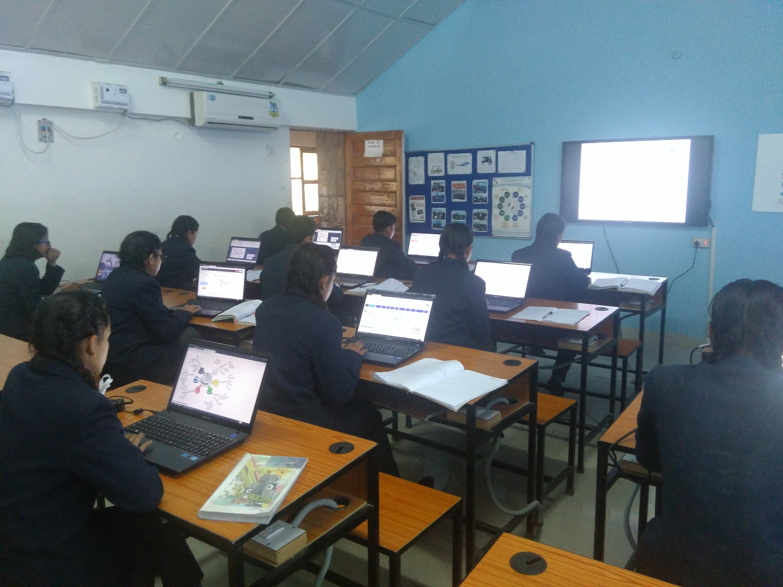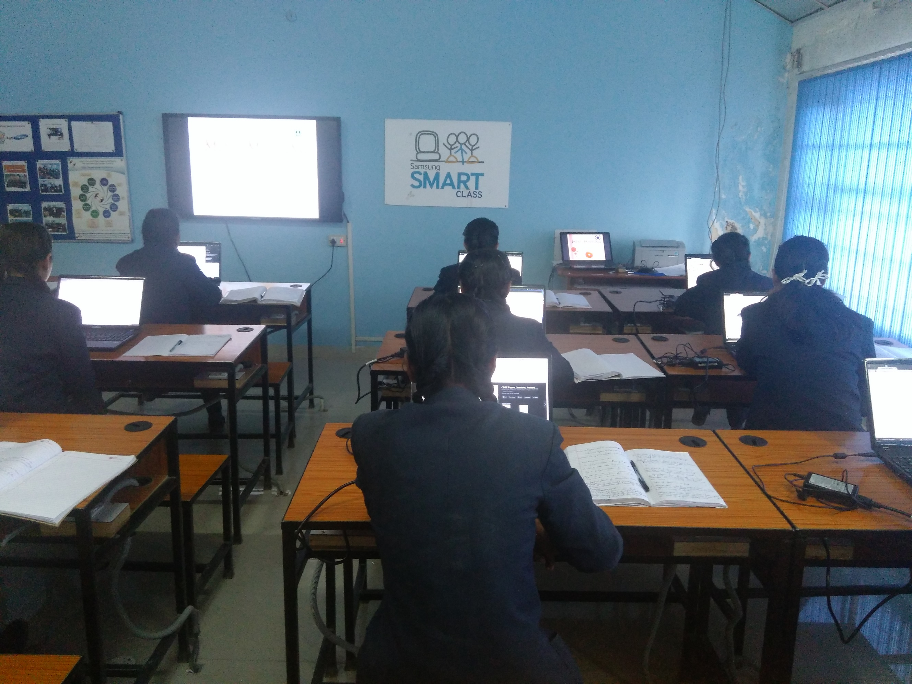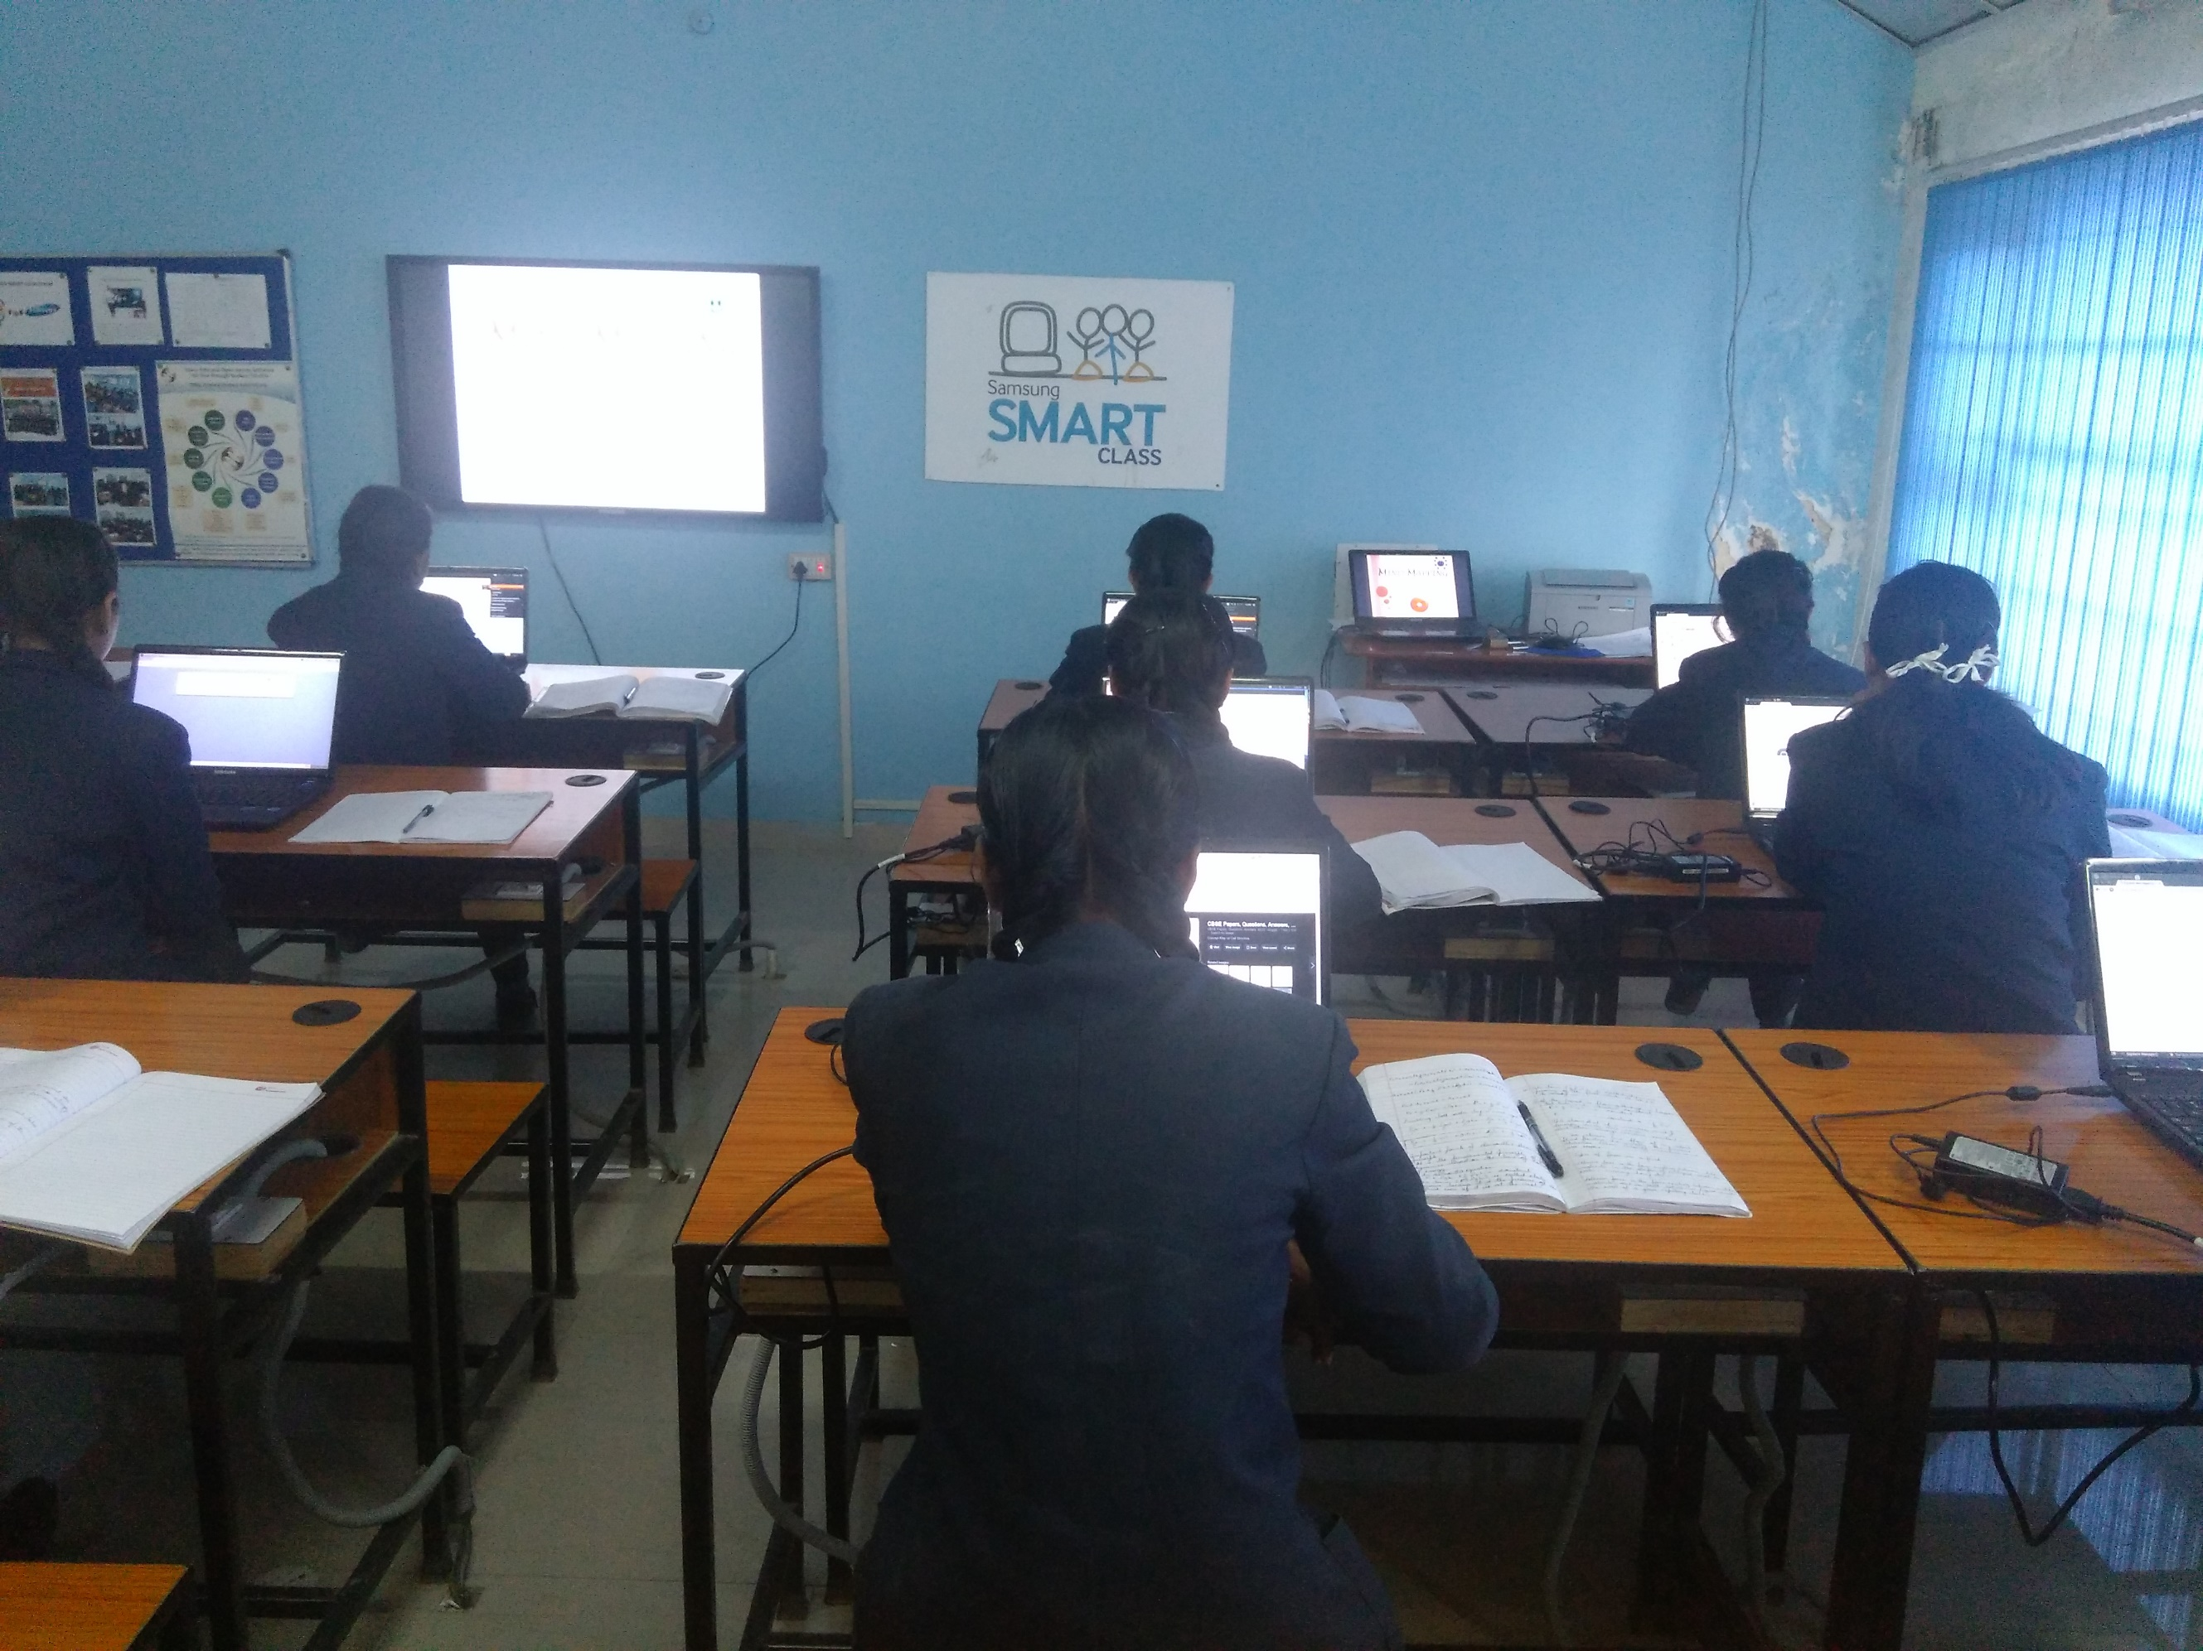Εικόνα που περιέχει άτομο, τοίχος, άνδρας, εσωτερικό

Η περιγραφή δημιουργήθηκε με πολύ υψηλή αξιοπιστίαΕικόνα που περιέχει άτομο, άνδρας, τοίχος, εσωτερικό

Η περιγραφή δημιουργήθηκε με πολύ υψηλή αξιοπιστία